Perbaikan

* Berhasil melakukan deploy

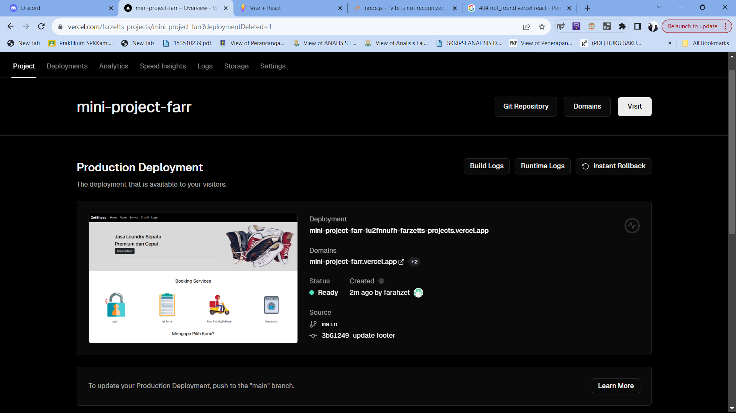

link : <https://mini-project-farr.vercel.app/>

* Menambahkan prompt pada chatAI

